Dear Colleagues,

Greetings to you in the Lord!
-----------------------------------------------------------------------------------------------------------------------------------------------------------------------------------------------
If you want your name deleted from my mailing list, please type your name on the Subject line, and click reply to Sender only. Alternatively, mark this email as spam.

对北美华人教会的两点反思
Original 保守时评 北美保守评论 5-20-2020
请点击上方“北美保守评论”关注本公众号。谢谢！
作者：岳红

当今教会，面对疫情，我们要怎样在神面前警醒和反思呢?

有幸受陈钦文牧师之邀，参加了费城宣教团契GPMF主办的一次线上特会， 三位讲员都对当今华人教会作了中肯的剖析和诊断，认为疫情为教会提供了 一个灵性省察和更新改革的机会。他们也提到了教会牧者领袖在疫情中灵性 生命的重要性。其中有两个议题引起了我的兴趣。

他们说，目前北美华人教会中，有50%-70%的教会沦为“社交俱乐部”，为什 么会这样?
1) 为什么会有这么多名义上的基督徒?
2) 我们的教会是否在教导整全的福音上有亏欠?
而全备的福音是既可以在圣经中找到依据，又可以应用到我们生活的方方面面的，即基督徒世界观的践行。

讲员之一的使者协会总干事柏有成博士，在这两个问题上给了我进一步的触 动和思考，愿意就这两点和大家分享。

一、华人教会的光景

柏弟兄讲解的主题是围绕疫情形势下教会的出路。他首先强调教会应该是一 个不断听⻅上帝呼召，同时又是不断更新自己的群体。每个基督徒都是坚定 顺服上帝呼召的回应者，也就带出了宣教是教会存在的意义。他引用了Emil Brunner的一段话: “教会藉著宣教而存在就如同火焰藉着燃烧而存在”。

这里要问的问题是，教会的领袖和信徒是否在神的国度计划中有清楚的异象和呼召? ⻓期以来，教会存在相当一部分受洗多年的的基督徒，仍然对福音和圣经的基要真理不明白和不相信，更不要说明白神的心意和听神的呼召 了。身为教会领袖，我们是否常常将这位伟大无比强壮无比的上帝限制在了我们思维的小盒子里? 身为华人基督徒，我们有没有常常反思我们的属灵光景?

我们有没有刻⻣铭心地震撼过:我们是一群蒙了何等大恩的人，配得耶稣的救恩? !

唯有痛心过震撼过，我们才会深切地看到教会落入如俱乐部的悲哀景象; 才会愧疚于我们在有意无意间被儒家中庸文化的陈规陋习所深深的捆绑; 也才会发现，我们虽然出了埃及，却依然在本土文化的旷野中徘徊。

柏弟兄在讨论这一问题时，分享了他对华人群体中，父母教养孩子的普遍心 态的一个刻画描述，可谓入木三分。他用的是菜谱的形式:

【材料】
儒家传統: 半斤
⻄方文化: 八两 ⻁爸⻁妈: 一对 亚裔儿女: 一双 酸葡萄汁: 一瓶 攀比心态: 一缸
【做法】
1. 将全部材料倒进一个好学区钢锅。
2. 用才艺搅拌器高速搅拌十二年。
3. 以籐校高压锅烹煮四年。
4. 直到一個高度自我驱策，完美主义的年轻人精神分裂，生趣无存。
【口味】
搭配白骨精，风味绝佳。
不宜多⻝，易造成沮丧、挫折、心悸、焦虑、忿恨、抑郁、绝望。

由此可⻅，如果我们是一群带着这样的认知来到教会的人，那么，要彻底脱去旧人的工作是非常艰巨的。这无疑给教会牧者和领袖首先提出了严峻的挑战和反思: 我们有没有将上帝整全的道用心用胆识教导群羊? 有没有将扎心的真理告诉每一个接受救赎的人，使他们可以非常清楚上帝国度的使命和责任?

对每个基督徒来说，什么才是我们弃旧图新的动力呢? 简单概括，就是在圣经的应许和诫命中，在人生的逆境中，更深经历神和认识神的全备属性，不断反思旧人的毒钩和初信时的动机和信心。

弃旧图新的过程即灵命成⻓的过程，绝不是以参加了多少聚会，查了多少经，学会了多少祷告，做了多少慈善等来评判的，而是取决于是否将所有这 些外在的行为变成了内在灵性的甘露，以期可以带着一颗成熟勇敢的心，带着上帝的眼光和异象在乱世中行走的更远。

唯有当我们听到圣灵在灵魂深处呵斥我们、为我们叹息时，我们新人的样式才可以从此展开，基督的生命就会变得丰富和无惧。否则，就是一个干枯的躯壳。

所以，每当信心和信念遇到挑战时，每当冥思苦想呼求哀歌时，我们就要感谢神，祂正為我们预备必需的灵奶。在浓密苦涩的灵奶中，我们看到烈火中的先知，狂⻛中的勇士。

这样，当教会牧师领袖和信徒愿意在悖逆神的世界中儆醒祷告，愿意大胆捍 卫圣经整全的真道时，教会就是燃烧着的火，可以照亮黑暗的世界。

二、华人教会与政治、社会公义

柏弟兄在分享目前教会所面临的一些挑战中，讨论了传统教会与新兴教会的 侧重点和模式。他从读书中总结了两者之间的异同。

传统教会的特点: 个人救恩，因信称义，耶稣代赎，敬虔度日，等待主临。

新兴教会的特点: 上帝国度，教会使命，社会公义，群体兴盛，公共领域。

他认为这两者并不是互相对立和冲突的，而是教会需要根据神的大使命回应 上帝的呼召，使教会模式可以转型。

从上面的对比可以看到，新兴教会给基督徒提出了以上帝的国度观，在公共领域中参与社会公德公义与政治决策的呼召。这个非常重要，这意味着要将教会推到“政治”的⻛口浪尖上!

目前大多数教会，面对政府在政策上的重要议题，选择回避、不关心; 对主内弟兄姐妹遭逼迫不公义的事，视为敏感，不发声 。他们奉行 “只传福音， 不谈政治”的原则，将教会武断地砍断了一只翅膀，沦落为可怜的社交俱乐部。
殊不知，无论是新约耶稣还是旧约先知，无不围绕着与堕落道德价值理念的 争战，即政治上的争战。而要把福音注入人类社会，这本身就是政治，因为这是把天国的道理通过人心行使在地上国度的一种较力。

所以，参与政治、社会公义是基督徒责无旁贷的使命和责任。当胚胎生命被 强行致死，当同性可以合法成为婚姻，当性别可以随意更改，当个人自由受到威胁 ...... 当种种腐败扭曲扑面而来，吼叫着侵蚀抢夺人心时，我们有义人的声音吗? 教会还会选择轻描淡写躲在“不谈政治”的盒子里吗? 当圣经的原则不被完整地看重和强调，公义失去位置，必然导致让爱心无原则泛滥，形成不健全甚至是假的基督教会，“俱乐部”也就因此而得名。

柏弟兄引用了R.C. Sproul的一句话提醒我们，如果没有整全的福音信息，一 群人聚集时无论他们如何宣称，都不可能是真正的教会。那么整全的福音是什么? 就是上帝在祂的美好计划中，借着耶稣为人类所展示和成就的一切: 祂让罪人悔改，受圣灵的洗，得救，称义，祂指明何为生，死，重生，天堂，地狱，永恒 ......

“神是爱” 和 “神是义”，都在上帝拯救人类的福音计划中向世人显明: 让儿子耶稣来到人间，那是上帝抚摸人心最温柔怜悯的属性; 而耶稣死在十架上，便是神必 “不视有罪为无罪” 公义的彰显，祂要用祂无瑕疵的血肉之躯赎回人类的罪，使我们不仅在祂的 “义” 里面有份。而且可以被称为义!

显然，公义是神永不改变的属性之一。因为祂是圣洁，所以祂必然是义。社 会公义是建立在真神上帝里面的，否则就无道德标准可言，也无犯罪可言。借着“十诫”，上帝对人类正当性/罪恶性行为准则设立了规范，为善恶对错指 出了有依据的方向。

所以，既然上帝拣选了我们，要我们在悖逆的世界中如真光照耀，做世界的 光和盐，就让我们回应上帝在永恒国度的呼召，察验神指示给我们的一切 事，在各项政治治理，公共政策上有明辨的心，以上帝怜悯公义的视⻆在各项选举时，投对自己的一票。让我们不要沦落为名义上的基督徒，羞辱神的名 被世界吞没。

愿我们华人教会兴起带着异象的先知，为众教会的复兴吹响号⻆。让我们把 耶和华神为我们所指示的“善“刻在心里，成为 “行公义，好怜悯，存谦卑的 心，与你的神同行” 的真正的基督徒。(弥迦书6:8)
( 2020.5.19)

柏有成博士，國立臺灣大學學士，碩士，康乃爾大學博士。曾任職於美國維吉尼亞大學，從事生物醫學研究及教學。1992年參加基督使者協會華人差傳大會蒙召獻身。2012-2015年擔任基督使者協會董事會主席。2015年7月專任基督使者協會總幹事。

如果您喜欢这篇文章，请扫码随意打赏。我们可以积少成多，帮助有需要的朋友。谢谢！

请点击页面最上方“北美保守评论”关注本公众号。谢谢！

相关精彩文章：
德州达拉斯医师披露新冠病毒治疗的真相
重启美国——元芳，你怎么看？
什么是英美保守主义

Modified on 2020-05-20

美国华裔退役军人：为什么我要离开民主党
Original 保守时评 北美保守评论 5-23-2020
请点击上方“北美保守评论”关注本公众号。谢谢！
( 翻译：Helen / Joanne) 视频长度：13‘59“

编者按：我们华裔美国人刚刚踏上这片国土时，常常被好心人告知：民主党是为少数族裔说话，为穷人说话的党派。所以懵懵懂懂的我们常常以为，作为少数族裔的华人，我们理所当然就该支持民主党。我们读了点书，常常自以为在故土最稀罕的民主、自由、平等、博爱是我们的理想，民主党高举民主、自由、平等、博爱的大旗，跟我们的理想高度契合，我们有什么理由不紧紧跟随它呢？

然而，随着渐渐融入社会，我们越来越清楚地看见：民主党所宣扬的民主是否定人内心罪性、脱离法律制约的大民主；民主党宣扬的自由是超越法律道德界限的自由；民主党宣扬的平等是奖懒罚勤、奖劣罚优的结果平等，而不是奖勤罚懒、奖优罚劣的程序平等，UCLA刚刚公布的取消以ACT、SAT成绩作为入学录取参考的决定，就是新的一例；民主党宣扬的博爱是没有公义、没有原则的滥爱，而不是彰显人类真、善、美，真理范畴内的爱。

美国华裔退役兵哥哥Allen转变立场的心路历程告诉我们：只要抛弃固定思维、用大脑思考，做理性分析，我们就不难做出我们华裔是天然的保守主义支持者，理应支持当前的共和党的决定。

请收看以下英语视频，或阅读汉语翻译。

大家好！我叫Allen。因为病毒，大家不得不呆在家里，今天我想借这个机会，跟大家分享我个人“叛党”的故事。

但愿你们每个人都能遵守勤洗手、戴口罩、保持社交距离的规定。这样一旦我们摆脱病毒的干扰，就可以迎接大选的到来。

今天要分享的是关于我为什么会离开我曾经所爱、且成为一份子的党派。首先我想告诉你们，我曾经两次投奥巴马的票。

从2008到2012，我受雇在中国工作，2009年我回到美国，然后又于2012年返回中国。有一次我去在上海的美国大使馆（编者注：应该是总领事馆），说我想投奥巴马一票。他们告诉我，我需要缴纳我不确切记得多少，差不多是200美元手续费。虽然不想付钱，但我还是为能投他一票而异常兴奋，因为我听到他演讲就欢欣鼓舞。那几年，一旦有他的讲话，我就一遍又一遍不厌其烦地听。无疑，他曾是个很棒的演说家，很可能现在依然是，我就是喜欢他讲的话。那时我很认同他的很多价值观。例如，我也很坦白直率，喜欢平等，维护女权主义，与别国的平等自由贸易等等。从里到外，我是完全被这些民主党的理念所浸透。我只能是民主党。正像CNN，纽约时报，华盛顿邮报所宣传的，理当如此。实际上我那时看了听了大量这种媒体的宣传。我当时从来没有看过Fox News。不是有意逃避，而是习惯了听CNN、New York Time的宣传。

我开始萌发离开的念头，是在2016年，几乎是4年以前，当我开始问问题的时候。我也有常常挑战自己所信的，试着从另一个角度看问题的习惯。

真正使我改变的是一次到台湾的旅行。途中遇到一个台湾人，我们开始聊关于战争，ISIS等话题。

他问我：“你知道吗？美国在帮助ISIS.”我说：“别开玩笑了，谁会发神经去帮助ISIS！”他接着问我：“你觉得美国有最强大的军事力量吗？”我说：“当然了，我们是第一位的.” 他又说，“和美国比，ISIS在军事上很弱，对吧。”我说：“那当然了.” 他又问：“那为什么美国打ISIS这么久，ISIS却不但没被打败，反而越战越强了呢？如果不是奥巴马在帮助他们，你还能有什么更好的解释？”我当时认为他只是瞎猜。不过它倒使我开始思考，探察，研究。

我在中国上班时，我曾意识到在几件事上，奥巴马令我失望，因而提醒我思考。记得他在一次演讲中说：“在国际贸易中立规矩的应该是美国。我们不能让中国去做.” 我指望他会对中国强硬，他光是谈论却并没有采取实际行动去管束或制止中国盗窃我们科技的行为，他什么都没做。

即使在巴黎气候协议大会中，我原本希望他至少会制止中国继续污染地球，但他没有那么做，他竟然允许中国的污染持续恶化下去，一直到2030年。这不是说他要求中国截至2030年停止环境污染，而是允许中国每年可增加污染量一直到2030年。我就想：什么？你说要对中国强硬，其实你并非如此。

打那以后我逐步做了很多调查研究。后来发现，在奥巴马时期美军在对付ISIS方面之所以实力不够强，是因为军队长官的权力被奥巴马剥夺了。比如当军队需要抓捕敌人时却要得到白宫的批准。对我来说这是不可思议的，因为总统若不在战场，不会知道战场的情形，也不知道敌人的部署，他就不能做出最佳判断。应该是亲临战场的人最清楚该做什么，这是常识。谁会为了政治正确给对方最后的决定权呢？他大大削弱了军队将军和司令的权力，真让我觉得不可思议。

伊朗核协议也让我感到不可理解，为什么要签这种协议，这极大地助长了伊朗的军事能力。

有一次，我在新闻中听到，不知什么原因，我们被ISIS缴获了2000多辆悍马武装军车。怎么会发生这种事情？即使二战中与纳粹或日本作战，我们也没有被缴获这么多军车。这根本不可能，除非你故意拱手让人。

还有一件事，真让我气恼，大家还记得伊拉克或是阿富汗的一个逃兵吗？他逃离了自己的岗位后被ISIS抓获，奥巴马用5名ISIS高级领导人换回了那个逃兵，你还记得吗？谁会做这种事情？那个逃兵比我还低一级别，我虽比他高一级都觉得如果我被捉，我绝对不值得与5个ISIS高级领导人进行交换，而且也不希望用我一人换5名ISIS高级将领，这不值得。奥巴马怎会做出这种事情？对我来讲，只能说他的本意就是想释放那5名ISIS领导人才讲得通，他只不过以这个逃兵作为人质的借口。总而言之，我真的感觉奥巴马是在帮助ISIS,否则他为什么要释放ISIS高层，而且是5对1，不是1对1交换，说不通。

还有，我从未想到过奥巴马当政时我们的海军士兵会跪在地上，头部被人用枪顶着。这种画面我永远也不会想象到会出现在我的生命中，但却发生了。

哦，还有一件事，还记得海军海豹突击队杀死了本拉登吗？我仍记得当时在新闻上看到海豹队遭遇了飞机坠毁或是飞机被击落而全部殉职。这则消息只是在新闻中一带而过，但我不得不思考：若其中没有高层内部腐败，海豹队不会集体死于非命。

所有这些事情让我开始觉得民主党可能不再是适合我的党派，我绝对不认为这个国家的法律应该在他们那一边。于是我开始了解另一个党派共和党，也就是我以前称之为种族主义者，反同主义者，排外主义者的党派，因为CNN就是这么教我的。基于我的研究，我发现共和党更适合我。共和党想要的正是我希望在这个国家看到的，比如更好的贸易协议，将更多的工作机会从中国带回美国，还有更公平的基于个人能力或贡献的移民法案，多劳多得而不是不劳而获。我没有白白获得任何东西，我的父母80年代来到这个国家，他们从未白白领受政府任何东西。他们都是靠自己劳动起家的，这是个美好的故事，所以我觉得这个党更适合我。我仍旧保持开放态度，仍旧支持女性，仍旧主张权利平等，我仍旧持有与过去相同的价值观。只是我觉得在共和党这边我拥护的价值才会得以实现，不单单是讲，而且付诸实践。不像左派，只是攻击另一党派。我向来支持30年代的女权运动家，因为她们为女性的平等权利而战。但今天的女权主义者让我感觉她们像是恨恶男人。我希望赋予女性以权利，但这是指权利平等和机会平等；但不赞成性别仇恨，一个人不应该去仇恨与自己的性别不一样的人。

还有一件事我想分享，自从我转换到另一个党派，我高中大学的很多好朋友，我本以为是好朋友，就和我翻脸了。他们开始在脸书上攻击我，挑衅我，拉黑我。我就琢磨我们是好朋友，为什么我们就不能有不同的政见呢?但我也有一些从初中一直到高中的共和党朋友，他们就从来没离开过我，始终是我的朋友。我现在回头看过去，感觉这真挺有趣的。我不是说所有的朋友都这样，但有不少大学时代本来很要好的朋友对我的态度有了180度大转弯。

谢谢各位的时间，能与你分享感觉很棒。我感觉现在我处于正确的一边，也就是右边。由于病毒的缘故，我不知道下次的选举何时进行。希望我们为这个国家打赢这一仗，让我们团结一致。再见了！

如果您喜欢这篇文章，请扫码随意打赏。我们可以积少成多，帮助有需要的朋友。谢谢！

请点击页面最上方“北美保守评论”关注本公众号。谢谢！
相关精彩文章：
川普总统5月21日在密歇根州福特工厂的演讲
英雄辈出的国土 --- 川普2020（中英对照）
对北美华人教会的两点反思
德州达拉斯医师披露新冠病毒治疗的真相
重启美国——元芳，你怎么看？
什么是英美保守主义

從瑞典少女遭斬首説到白人兄弟的是與非 by Will Shao

瑞典可爱小女生惨遭斩首 关爱难民计划再酿血案…
https://www.aboluowang.com/2020/0522/1454650.html，
痛聞以上報道《瑞典可愛小女生慘遭斬首，關愛難民計劃再釀血案》。是誰刹了這些瑞典少女？首先當然是持刀兇手，但不也是她們的父老嗎？因為是他們為示「博愛」親手放進全歐最多非洲穆斯林「難民」而引狼入室。凶手不也是那些學校老師嗎？因為是這些本來的護花園丁竟盲從「政治正確」而鼓勵她們親近那些到瑞典後犯罪作案者，説小羊可以感化狼。現在看到後果了：白女慘死於黑手！請容我不理會「白人、黑人」這個政治禁區，倒要看看聖經是怎麽説的。

聖經記載遠古人類冒犯上帝被上帝用大洪水毁滅，唯挪亞一家八口洪水前上了方舟得以存留。挪亞三個兒子閃、雅弗、含的後代分别成了今天以色列人、白種人、黑種人。而阿拉伯人与以色列人也可追溯到同一个祖宗。有人說讀聖徑不能太直接從字面理解，我倒不敢以人意或所謂靈意解經。上帝渴望向我們啓示祂自己，祂已經用祂的方法揀選了作者感動了他們完成了這部讓我們人都能懂的聖經。我相信上帝憐憫我們理解有限，越重要的信息越是直白的告訴我們，祂不會和我們玩文字遊戲，也警告我們不能加或減一點點，更不允人為了符合「政治正確」而任意肢解以削足適履（許多講到人類起源的護教作品就是如此做的）。那麼當我們以敬畏之心細看聖經對人種的描述不難知道以下真相：

一、聖經告訴我們黑人老祖宗含的小兒子迦南得罪了上帝，其代價是受咒詛作奴僕服侍其他民族：
挪亞醒了酒，知道小兒子向他所做的事，就說：迦南當受咒詛，必給他弟兄作奴僕的奴僕；(創世記 9:24-25 和合本)

二、以色列民族受揀選、黑人服侍他是上帝的定意：
又說：耶和華－閃的神是應當稱頌的！願迦南作閃的奴僕。(創世記 9:26 和合本)

三、上帝使白人因以色列人得福，也令黑人服侍他：
願神使雅弗擴張，使他住在閃的帳棚裏；又願迦南作他的奴僕。(創世記 9:27 和合本)

四、亞伯拉罕等不及上帝應許之子而弄出「偏房」所生的以實瑪利，上帝憐憫他存留了他，但使他性情凶惡與各族為敵。他就是今天的阿拉伯穆斯林民族：
並說：「你如今懷孕要生一個兒子，可以給他起名叫以實瑪利，因為耶和華聽見了你的苦情。他為人必像野驢。他的手要攻打人，人的手也要攻打他；他必住在眾弟兄的東邊。」(創世記 16:11-12 和合本)

這些是上帝清清楚楚立下對各族的賞罰、以及祂命定的各族間主從關係和敵友關係，我們只需聽從順服，並無多嘴的份。再者，上帝給不同民族以不同肤色不會無緣無故，白和黑可能就是賞罰記號。聖經用白色代表聖洁公義良善，是属祂自己的顔色，如白衣、白馬、白瑪𤥶、白色大寶座。而與之相反的是黑或黑暗，用來指罪惡是属魔鬼的顔色。

因著白人兄弟的順服，過去千百年来幾乎所有歐洲國家真的成了以色列之外最受上帝祝福的國家。基於歐洲深植的基督信仰的後起之秀美國更以聖經原則立國而成了世界第一強國。歐美白人宣教士成了福音大軍，美好脚踪遍及全球包括我們中國，効法基督道成肉身甚至舍命他鄉。同時這些白人國家在科技、經濟、文化、道德等全方位領先其他种族，成各族效法榜樣。我本人從小懵懵懂懂中就嚮往美國，來美國後更瞭解其社會和平安祥，其民善良可親。紐約街頭騎著高頭大馬披掛威武的警察居然任由小朋友撫摸馬頭，還笑容可掬的和周圍人打招呼，對剛從文革人人互鬥的血雨腥風中出來的我完全是兩重天。以後日子裡有許許多多美國人出現在我生命中，一個個曾經鼓勵我的美國教授、認可我的美國同事、信任我以至委我以重任的美國老闆今天仍歷歷在目，是他們慷慨與我分享了原屬他們兒女的機會，而且比我要的更多，那就是主耶穌！美國實在有恩於我。

不過，曾幾何時這些白人國家開始不安份了。他們好像覺得上帝還不够完美、還可以更公正些，開始帮助上帝「糾正」一些祂的「不足」。「解放黑奴」是其一；與穆斯林「化敵為友」乃其二，以至發展出一整套新標準取代聖經、為取悅黑人和穆斯林族群。人們不管情願不情願包括大多基督徒還真遵守了，其權威儼然高於聖經之上，这就是今天成功洗腦人們的「政治正確」。白人不但為先祖（其實是為上帝）向黑人道歉，還以身為白種羞恥。一會說黑才是美，一會又說不能叫黑人要叫「非裔美国人」，更把黑人犯罪、穆斯林攻擊歸咎於白人歧視所致。時至今日為了怕自家的基督教冒犯異教而處處設限；對伊斯蘭教和其他假神卻廣納包容。前幾年我重回紐約參加一個會議驚見曼哈頓最繁華的第五大道交通封鎖，原來警察守護著大批穆斯林在那裡席地禱告。不可想象換成基督徒允許嗎？不要說寸土寸金的第五大道，連普通學校都不准，明摆不公卻合乎政治正確。如此藐視聖經另定標準本質是人的驕傲自以為是，聖經稱之為「行義過分、自逞智慧」，結果是「自取敗亡」 (傳道書7:16 和合本)

果然，今天環顧這些行義過分的歐美國家亂象叢生：被你解放的黑人並不見得領你情，倒是引來黑白仇恨，種族對立且逾演逾烈。白人警察抓了黑人嫌犯會立成眾矢之的，被指種族歧視。君不見前時咖啡店不准白人警察入內成了時尚，白人在美國終於成了被歧視對象！至於那第一個被捧上總統寶座的黑人也成了首位推毀美國的總統，而他伙同的正是反傳統的左派激進主義和穆斯林恐怖組織！美國人最大的心痛莫過911恐襲，而那些在一箭之遙的「自由女神」眼睜睜看著轟然撞倒雙子大廈的恐怖分子正是被美國「包容」進入、在聖地亞哥飛行學校由善良的美國教練親手教會了駕駛！奇怪的是美國人痛定並未思痛，君不見就在幾個月前那些前非洲穆斯林難民而今成了美國政府要員，他們痛數美國種種不是揚言要把美國改造成他們要的樣子，許多美國人還傻傻叫好！然而就在歐美小心翼翼高舉黑人、穆斯林並包容接納其信仰文化習俗同時，他自身基於聖經教導的傳統倫理道德快速崩塌，家庭社會日漸解體，他已經逾來逾不象他的先祖，這是偶然抑或必然？

美國這些亂象，再回到本文开始瑞典女孩被殺，全因白人兄弟行義過份而自取的。聖經有教導善待奴僕，也允許主人若干年後可以還奴僕以自由身，並且若奴僕不願離開主人甘心一生服侍，上帝還教導給他耳朵打洞作記號，而這一切都是在上帝所定主僕關係的框架下和平運行。聖經並無僕人全體解放或主僕關係可以倒置的教導，但歐美國家越過了人的本份開始這樣做的第一天就大大冒犯了上帝，自取滅亡就開始了！作為一個受益於白人兄弟所傳福音和種種機會的中國人我為你痛心，一個曾受上帝祝福遍佈歐美大陸的大族竟何要遭遇如洪水前人類或洪水後迦南和以實瑪利下塲？既然美國有恩與我，我也該知恩圖報，我想最好的報答就在他裡外滲水房子將塌時幫一把頂住它。我也想為以前帮助過我而現在四圍受敵的白人兄弟講句公道話，是就說是，不是就說不是。我更願與你一同向上帝認罪悔改，快快回到你先祖對聖經的順服，或許上帝會給你第二次機會。最後讓我們再次恭聼聖經教訓：
當時，那按著血氣生的逼迫了那按著聖靈生的，現在也是這樣。然而經上是怎麼說的呢？是說：「把使女和她兒子趕出去！因為使女的兒子不可與自主婦人的兒子一同承受產業。」(加拉太書 4:29-30 和合本)

美国控中共“窃取疫苗” 华春莹奇谈怪论被批“无耻”(图)

2020-05-27 17:51 http://kzg.io/gb3v8a

專家：川普釋重大信號 不再承認習近平
https://www.ntdtv.com/b5/2020/05/27/a102856816.html

巴西议员披露中方信函引爆推特，“台湾万岁”成最热推文
2020年5月26日 22:26
https://www.voachinese.com/a/Brazilian-Netizens-fight-Back-Against-CCP-Threats-Over-Taiwan-Support-20200526/5436266.html

为何2016年基督徒选择了川普？2020年还会吗？
Original 保守时评 北美保守评论 Yesterday (5/28/2020)
https://mp.weixin.qq.com/s/WlqtfnEK7cPg0GVI2aEbmw

周日快报惊曝：英国5年内可能正式承认台湾
本文网址：https://www.aboluowang.com/2020/0601/1458478.html

习近平和军队代表泄秘了!威吓台湾真打?共军遭重创?华为囤芯片够两年为何网笑翻?
本文网址：https://www.aboluowang.com/2020/0530/1458057.html

李克强说6亿人月收入1千元！实际情况更差 失业严重 中共被迫默许街边摆摊 各国拒劣质口罩 中国熔喷布价暴跌
【阿波罗新闻网 2020-05-31 讯】
本文网址：https://www.aboluowang.com/2020/0531/1458384.html

民主黨和共合黨

 | 6/10/2020 4:04 PM (5 hours ago)
  Jack Jiang
转发：
一个小故事，说清楚美国民主党与共和党的区别：
邻居家夫妻是民主党支持者，
他们10岁的小女孩很可爱。
一天，在路边闲聊，劝我投票给民主党。
小女孩说长大要加入民主党，竞选总统。
我问她：当上总统干什么呢？
她说：给那些穷人发钱，资助他们，一个月50美元。
我说：正好，我的院子需要清扫，你来打工，我给你一个月50美元。然后你就可以把钱转送给穷人了。
她想了想问：为什么不请穷人来给你打工，直接赚这50美元呢？
我说：恭喜你，欢迎加入共和党。
她尴尬了，若有所思。
她的父母赶紧将她拉走，
再也没在我面前提投票给民主党的事了。

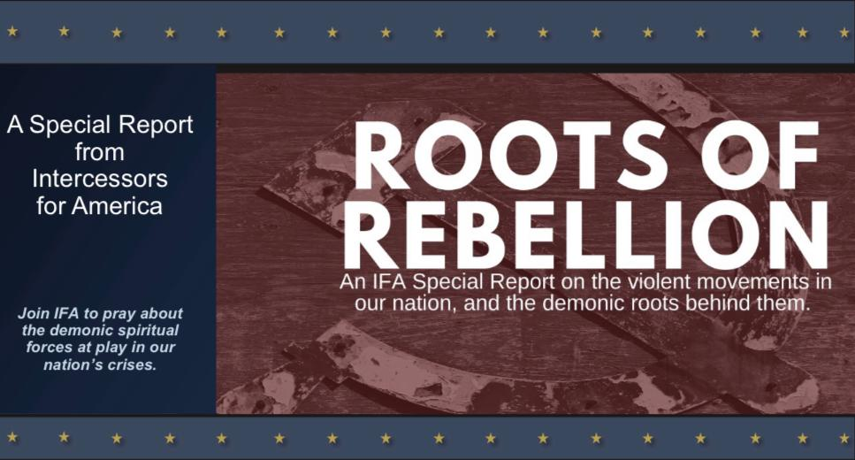
叛亂的根源
美國代禱者特別報告
關於我們國家的暴力運動，以及這些運動背後的惡魔根源
加入美國代禱者（IFA），為我們國家危機中的魔鬼靈力禱告。
果子姐妹翻譯並整理 06/07/2020
邪惡的議程和時間一樣古老
我們生活在一個墮落的世界裏，正處於一場屬靈的爭戰之中，這是一個事實。在我們這個世界上運作的結果，如果沒有被救贖的基督所授權，就會被黑暗的靈所授權。其中一些議程、計劃、結構和組織的果實揭示了刺激它們的力量。讓我們來看看我們在我們的國家所目睹的災難背後的想法和議程。
"免得我們忘記了至少和過肩的對第一個激進分子的承認：從我們所有的傳說、神話和歷史中（誰知道神話從哪裏離開，歷史從哪裏開始--或者說哪個是哪個），人類已知的第一個激進分子，牠反叛了建制，並且如此有效地做到了這一點，牠至少贏得了自己的王國--路西法。"
---索爾∙阿林斯基，《激進分子的規則》
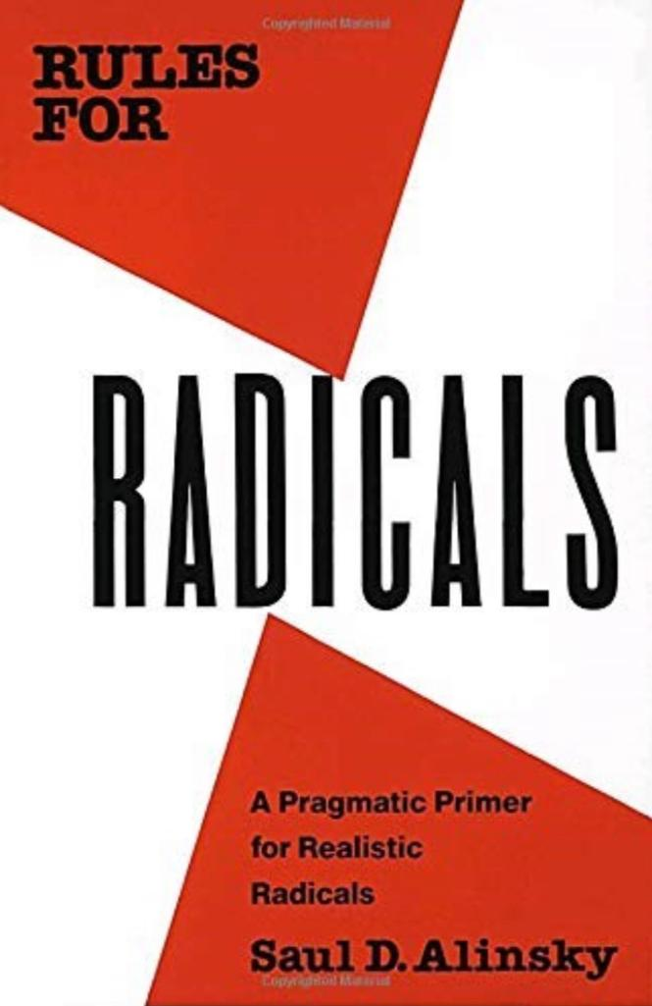
誠然，撒旦是人類已知的第一個激進者。叛逆不僅是原罪，而且是當今世界 "不斷給予的罪"。我們世界的歷史充滿了叛逆的行為，叛逆則讓位於其它的靈--仇恨、貪婪、恐懼、暴力、欺騙等等。《激進分子的規則》中所描述的策略（基於反叛，尊崇路西法），主張激進的思想和行動的哲學和方法，今天正在美國許多城市的街頭上演。但這種策略的策劃和實施，早在爆炸性騷亂發生之前，也就是在喬治∙弗洛伊德慘遭殺害之前，就已經有了規劃。這個規劃和實施在我們國家已經醞釀了幾十年。
共產主義並沒有死。最有效的破壞社會的工具之一是意識形態系統——共產主義的。共產主義的根本基礎是依附於國家，這確保了對國家的控制。權力集中在統治者的精英階層。人們被告知的謊言是，它是一種政府制度（通常由另一個聽起來很友好的名字，例如民主社會主義），它提供平等和自由，以及對 "小人物 "的獎勵。並非如此。謊言始於共產主義意識形態萌芽的根源。卡爾∙馬克思，出生在一個猶太裔德國人轉為新教徒的家庭，被他的無神論教授的教義所迷惑和影響。在柏林大學讀書時，他了解到一個周期性的社會過程，即當一個新的思想與現有社會發生沖突時，一個更偉大、更有功績的社會發展起來。馬克思後來與人合著了《共產主義宣言》，把宗教描述為一種"人民的鴉片"，防止從 "邪惡 "的資本主義進化到更 "解放 "的共產主義度。當你閱讀更多的內容是，請記住這一點：共產主義是從無神論的世界觀和對宗教的敵視中發展起來的，其理念是革命（暴力沖突）帶來下一個更好的制度。當然，我們今天看到的是大學無神論教授的教誨滋生了叛逆思想，並將其根植於我們的學生中。這不是最近的現象，是在100多年前發生的。還值得一提的是，出生在猶太人家庭的卡爾∙馬克思，是一個咄咄逼人的好鬥的反猶主義者和種族主義者，經常寫一些關於黑人和猶太人的仇恨文章。他建立的制度充滿了偏見。

有一個計劃
克勞沃德∙皮文戰略是兩個美國馬克思主義學生理查德∙克勞沃德和弗朗西斯∙福克斯∙皮文的現代創意。把文化推向社會主義和共產主義的第一步是：精心策劃一場危機，以便政府能夠 "解決 "它。這在我們眼前上演。克勞沃德∙皮文戰略的四個步驟是：
- 超載和破壞系統
- 亂象叢生
- 控制混亂
- 通過政府強制武力和控制來實施社會主義和共產主義。
當你看到今天的這些行動時，請你代禱吧! 敵人正試圖奪取控制權，篡奪上帝賦予我們的自由。在任何一個馬克思主義社會，教會都是國家的敵人。這是一場屬靈之戰的自然產物。

下面我們就來看看這種策略的應用：
1. 醫療--控制醫療，控制人民。
2. 貧困—加劇貧困水平--當政府為他們提供生活的一切時，窮人更容易被控制，不會回擊反抗。
3. 債務--將債務增加到一個不可持續的水平。這樣你就能增加稅收，這將導致更多的貧困。
4. 槍支管制--為了建立一個警察國家，取消公民從政府那裏保護自己的能力。
5. 福利--控制他們生活的方方面面（食物、住房和收入）。
6. 教育--控制學校和人們的閱讀和聽力。
7. 宗教--從政府和學校中取消對上帝的信仰。
8. 階級戰爭--將人們分為富人和窮人。這將引起更多的不滿情緒，並且在窮人的支持下，向富人征稅會更容易。
這些來自弗拉基米爾-列寧（Vladimir Lenin）的策略，與左翼政策和政府對冠狀病毒的反應詭異地一致。為美國人禱告，讓他們能夠認識到權力從個人責任到政府控制的漸進式轉移，並大聲疾呼反對。用約翰福音3:20禱告。

為叛逆的靈的根源禱告
正如美國代禱者（IFA）工作人員最近在頭條禱告（HeadlinePrayer）的文章中所介紹的那樣，以下是一些禱告策略，用來反對我們在美國國內看到的靈的工作。我們必須針對我們看到的問題，為這些表現背後的根源和力量禱告。
在有混亂的地方，祈求並以相反的靈行事：和平和秩序。
在有仇恨的地方，祈求並以相反的靈行事：對他人的愛和溫柔。
在有分裂的地方，祈求並以相反的靈行事：團結和同情。
在有欺騙的地方，祈求並以相反的靈行事：真理和透明。
在有恐懼的地方，祈求並以相反的靈行事：在神和信仰中的安全感。
在有貪婪的地方，祈求並以相反的靈行事：順服神、知足和慷慨。
在但以理書第10章，我們看到神的天使描述了在天上與主的天使對抗交戰的邪惡天使，並且我們的禱告影響了正在發生的屬靈戰爭。神將屬靈的能力托付給我們，藉著祂的聖靈在我們被贖回的生命中運行。神指示我們如何為這些屬靈的爭戰作準備--神的軍裝。我們建議你們在這種氣候下，每天有目的地裝備自己。你可以在這個教導中讀到更多的內容。
禁食是神賜給我們的另一個放大禱告的工具，現在當然是用禁食更大的力量來放大我們的禱告的時候。如果想獲得禁食的深入教導和幫助，請報名參加《與基督作王》德裏克·普林斯（Derek Prince）的系列教導（見鏈接https://www.youtube.com/watch?v=kDNCszyOlDs）。

誰在對我們的根基發動戰爭？
黑人生命至上組織
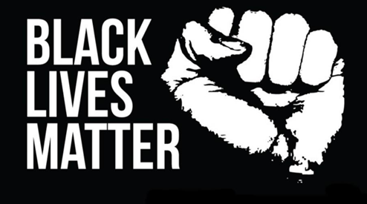
這個組織從喬治∙齊默爾曼（George Zimmerman）/特雷馮∙馬丁（Trayvon Martin）案的憤怒中開始，聚焦美國黑人的非法死亡，黑人生命至上組織（Black Lives Matter簡稱 BLM）其實是一個植根於社會主義的組織。《準確媒體》的報道解釋說："加爾薩、庫勒斯和托梅蒂都在自由之路社會主義組織（Freedom Road Socialist Organization，FRSO）的前線團體工作，自由之路社會主義組織（FRSO）是美國四大激進左翼組織之一。其他的是美國共產黨（CPUSA）、美國民主社會主義者（DSA）和民主與社會主義通訊委員會（CCDS）。內利尼-斯坦普的ACORN--現在以各種不同的名字重新命名--與這四個組織都有合作。"夢想衛士 "得到了國際服務雇主聯盟（SEIU）、美國公民自由聯盟（ACLU）、南方貧困法律中心等組織的支持。"黑人生命至上組織（BLM）最大的受益者是進步的資助者福特基金會、TIDES基金會和喬治∙索羅斯。
安提法
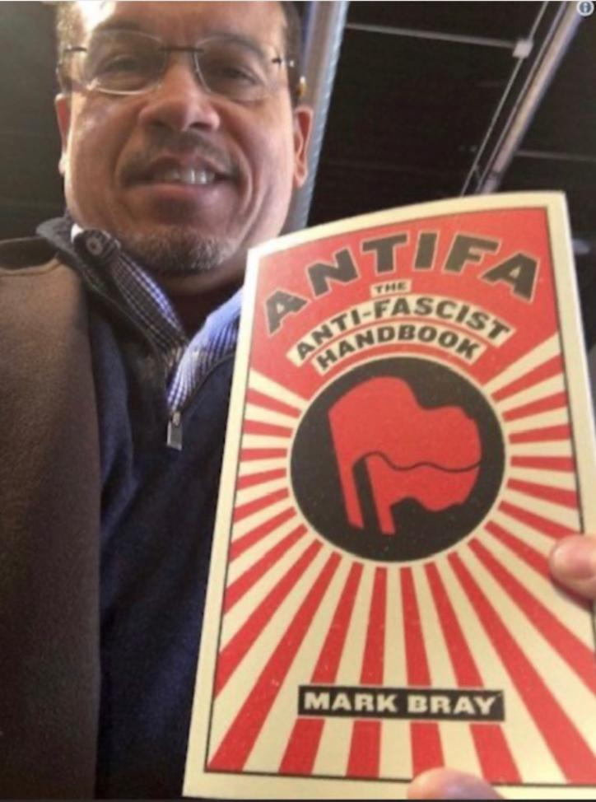
與之前的運動 "占領"、"獨立 "和 "ACORN "一樣，安提法組織試圖致力於使美國 "無法治理、不可駕馭"。從這種混亂中（克勞沃德-皮文戰略的一種策略），可以推出一個新的和替代的系統。僅僅是一群暴動的年輕人與斧頭磨合？幾乎沒有。他們的事業甚至得到一些國家政府官員的支持--左手邊（上方），明尼蘇達州司法部長、前民主黨主席凱斯∙埃裏森（Keith Ellison）舉著《安提法手冊》。獨立記者安迪∙恩戈（Andy Ngo）曾對安提法進行過大量報道："安提法，這個極端的無政府主義-共產主義運動，已經把暴動變成了一種藝術。第一扇窗戶被打碎，就是搶劫者行動的血水。掠奪完成後，那些攜帶易燃化學品的人就開始放火，以完成工作。在明尼阿波利斯和其他城市錄制的錄像顯示，武裝分子身著黑色的安提法制服，揮舞著錘子或棍子等武器砸碎窗戶。你可以看到他們的塗鴉塗抹在被砸毀的建築物上。"
他報道了華盛頓特區的騷亂："騷亂達到了白宮的大門，這可能是地球上最安全的地方。在那裏，他們一塊一塊地削去障礙物，而執法部門卻在努力應對。據報道，一名特勤人員被人用磚頭砸向頭部。現場錄像顯示他渾身是血。警方最終使用胡椒噴霧和催淚瓦斯擊退了戴面具的暴徒。目前，這還算奏效。全國各地起義的武裝分子想要革命，他們不在乎在這個過程中要摧毀誰或什麽。如果他們的同誌死了，他們就會在宣傳中被提升為烈士。死亡是值得慶祝的。"
他們的組織是關鍵。據布賴特巴特（Breitbart）報道，達拉斯的抗議觀察員在沒有施工的地方看到了多堆磚頭。這些磚塊顯然是被擺放好的，隨時供抗議者使用，易於使用，難以追蹤。可悲的是，那些和平抗議喬治-弗洛伊德被殺的人被激進分子利用了，他們的集會被利用來帶來暴力和仇恨。
新的關註群體
革命廢奴運動（RAM）
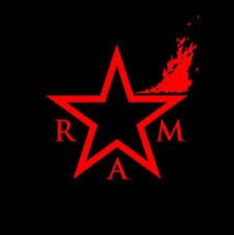
革命廢奴運動以 "燒毀種植園"為其標語，主張以自治代替今天的民事權力結構，並廢除性別。有趣的是註意到，種族鬥爭與LGBTQ意識形態和議程之間的聯系。革命廢奴運動的宣言可以在這裏（https://www.revolutionaryabolition.org/bdap.pdf）找到（它類似於黑人生命至上組織和安提法）。暴力是核心。它似乎是 "分散的"，有不同級別的區域組織，也沒有列出領導層名單。
為參與這些團體的人禱告! 為他們禱告，求主使他們的眼睛能被打開，經歷天父的愛，並通過基督的大能改變他們的內心。求主使他們獲得自由! (用羅8:21禱告)

推翻美國猶太教-基督教原則的策略
我們國家建國的獨特之處在於，制憲者承認神的手在作工，並將聖經原則融入建國文件和結構中。美國一直在進行一場持續的、協調一致的努力，以減少、貶低和詆毀我們國家尊崇上帝的框架。以下是激進分子用他們自己的話說的策略。你有沒有看到這些在我們國家的使用？
1. 控制語言。在口水戰中，如果你能控制語言，你就能重新定義問題，重新組織辯論，你就贏了。在我們的文化中，有多少次新的、更悅耳的詞語取代了邪惡的術語？支持選擇權和生殖權，而不是支持墮胎。性自由，而不是變態。奧威爾，在他的開創性著作《1984》中寫道："但如果思想腐蝕語言，語言也會腐蝕思想。" 這一直是進步人士最成功的策略之一--看看我們的文化如何改變了某些概念的含義和認知，只是因為控制了談論事物的方式。支持選擇權，而不是支持墮胎；移民，而不是非法移民。這就是 我們如何得到一個顛倒的觀點："對的就是錯的，錯的就是對的"。這是令人不安的。《聖經》也談到了這個問題。
賽5:20告訴我們：“禍哉！那些稱惡為善、稱善為惡，以暗為光、以光為暗；以苦為甜、以甜為苦的人！”
2. 組織行動。"實現變革 "的主要途徑之一就是組織起來。激進派和進步派是精明的組織者。為這些團體提供資金的是一支由巨頭和基金會組成的大軍隊，他們為這些團體提供了實施其革命理想所需的支持。黑人生命至上組織和安提法組織被培養和資助，並準備在適當的時候雇傭，以使他們能夠引起最大的轟動。他們接受過暴力訓練（見下文），甚至被描述為 "像做生意一樣 "經營。再加上一個願意為宣傳其認真事業的媒體，他們就在不知情的人面前討好了自己。
來自臥底視頻
訓練中，安提法搏擊教官克裏斯說："如果你得到一個很好的肝臟或腎臟註射， 這幾乎是削弱他們。他們會翻來覆去，痛苦不堪。如果你斷了一根浮肋，浮肋很小，就在這下面。這些也是非常痛苦的，這之後就很難動彈，很難喘息。所以，一個好的身手，有可能讓你在他們痛苦翻身的時候，有的是時間逃跑，或者在那之後真的要毆打他們一頓，如果你真的想私了的話。"
3. 塑造教育。教育標準和原則的變化促成了美國的後基督教文化，這並非偶然。我們的公立學校帶走了他們的上帝，這使得他們沒有人應該對他們負責。在我們國家發展起來的哲學在我們的現代教育體系中很普遍。事實上，美國的教育體系可以追溯到第一所用納稅人的錢支持的公立學校，由霍勒斯∙曼（Horace Mann）創立。名字聽起來很熟悉？美國很多學校都是以這個人的名字命名的，常被譽為公立學校之父。霍勒斯-曼創建了那所第一所公立學校，目的是為了讓學生擺脫父母的宗教影響和教誨（今天的公立學校仍在這樣做）。
美國代禱者（IFA）特約撰稿人南希∙赫夫（Nancy Huff）在最近的一篇文章中（見鏈接https://ifapray.org/blog/socialism-stokes-the-fire-of-rioters/）分享了曼恩並不是唯一的人。"約翰∙杜威（John Dewey），被稱為 現代教育之父，自稱是社會主義者，對基督教信仰不屑一顧。杜威憎恨美國的獨立思想，並在教育中尋求社會進化。他的多產著作繼續影響著教育，他仍然是美國最有影響力的教育家之一。" 我們看到馬克思主義的基礎孕育了從一位無神論教授的教誨，我們在卡爾∙馬克思簡介中分享過。
我們是在為國家的未來而戰。一場屬靈的爭戰。求問主，祂將如何指示你祈禱和行動。讓我們像以撒迦的人一樣，辨明時勢，禱告，並行動（代上12:32）。

白人保守派：你们为什么如此胆怯？！
Original 保守时评 北美保守评论1 6/24/2020
https://mp.weixin.qq.com/s/wfPzzz4sxOXaoCvB472Ihg

__________________________________________________________________________________________

The Sermons from Science for July 2020 contains 15 presentations as follows:

You may choose any of the following to play. Copy the url link:
http://christcentergospel.org/SermonsFromSciencePowerPointSlides.htm
to your browser such as Google, Firefox, Opera, Explorer, or Microsoft Edge, and paste the link on the command line.
Select the PowerPoint or the video you want to download. It will take about 30 seconds to 1 minute or more to download a video depending on the speed of your internet provider.

1. Dark matter in trouble again
暗物质再次陷入困境. 7 minutes 0" in length.

2. Stars just don’t form naturally -1
只是恒星不会自然形成 -1. 11 minutes 54" in length.

3. Stars just don’t form naturally -2
只是恒星不会自然形成 -2. 15 minutes 48" in length.

4. Why is Dark Matter everywhere in the cosmos? -1
为什么宇宙中到处都有暗物质？-1. 11 minutes 18" in length.

5. Why is Dark Matter everywhere in the cosmos? -2
为什么宇宙中到处都有暗物质？-2. 20 minutes 45" in length.

6. Why is Dark Matter everywhere in the cosmos? -3
为什么宇宙中到处都有暗物质？-3. 18 minutes 37" in length.

7. Inflation—all in the ‘Dark’ -1
宇宙膨胀-在“黑暗”中 -1. 7 minutes 51” in length.

8. Inflation—all in the ‘Dark’ -2
宇宙膨胀-在“黑暗”中 -2. 11 minutes 32" in length.

9. The singularity—a ‘Dark’ beginning -1
奇异性-“黑暗”的开始 -1. 9 minutes 41" in length.

10. The singularity—a ‘Dark’ beginning -2
奇异性-“黑暗”的开始 -2. 16 minutes 16" in length.

11. Dark Matter and the Standard Model of particle physics -1
暗物质与粒子物理学的标准模型 -1. 12 minutes 38" in length.

12. Dark Matter and the Standard Model of particle physics -2
暗物质与粒子物理学的标准模型 -2. 19 minutes 28" in length.

13. Claimed dark matter ‘find’ won’t help end ‘big bang’ crisis
声称“发现”暗物质无助于终结“大爆炸”危机. 14 minutes 13" in length.

14. Missing cosmic sources elude astrophysicists
缺少宇宙源的天文学家无法回避. 9 minutes 52" in length.

15. ‘Dark photons’
“暗光子”. 9 minutes 53" in length.

The PowerPoint slides can be downloaded from the website http://christcentergospel.org/SermonsFromSciencePowerPointSlides.htm

It contains 197 slides. The url link is

http://christcentergospel.org/SermonsFromScienceVIDEO-Jul2020.htm

Copy this link and paste it on the command line.

May God bless you and your family.
Pastor Chui

